

МIНIСТЕРСТВО ОСВIТИ І НАУКИ УКРАЇНИ НАЦІОНАЛЬНИЙ ТЕХНІЧНИЙ УНІВЕРСИТЕТ УКРАЇНИ “КИЇВСЬКИЙ ПОЛІТЕХНІЧНИЙ ІНСТИТУТ ІМЕНІ ІГОРЯ СІКОРСЬКОГО”

Факультет прикладної математики

Кафедра програмного забезпечення комп’ютерних систем

Лабораторна робота №4

- дисципліни “Back-end програмування” тема “Публікація веб-додатку”

Виконав | Перевірив
студент IІ курсу | “____” “____________” 20___ р.
групи КП-93 | викладач
Деркач Станіслав Дмитрович | Гадиняк Руслан Анатолійович
(прізвище, ім’я, по батькові) | (прізвище, ім’я, по батькові)
варіант №6
 | Київ 2020

Мета роботи

Вивчити основні принципи асинхронного програмування в JavaScript.

Навчитись асинхронно взаємодіяти з базою даних.

Налаштувати взаємодію з віддаленою базою даних та сховищем медіа.

Підготувати і опублікувати веб-сервіс в мережі Інтернет.

Постановка завдання

База даних і асинхронне програмування:

- Змоделювати за допомогою GUI клієнта бази даних об'єкти сутностей із

попередніх лабораторних робіт та додати нову композиційну сутність ({composite}) відповідно до варіанту (див. Додаток ""Структура бази даних"").

Називати таблиці\колекції сутностей у множині англійською мовою. Всі сутності мають містити унікальні ключі-ідентифікатори. Сутності користувачів мають мати зв'язок із основною або композиційною суністю (залежить від сутностей).

- Переписати модуль сховища даних для взаємодії з базою даних. Змінити

інтерфейс сховища для використання асинхронних функцій. Весь доступ до бази даних має бути асинхронним.

- Композиційна сутність:

  - Створити нову модель {Composite} у модулі models/{composite}.js для композитних сутностей (за варіантом, замість {Composite} використовувати назву сутності англійською мовою). Реалізувати асинхронні CRUD операції цих сутностей для взаємодії із базою даних.

  - Додати відповідні веб-сторінки (або Swagger документацію), що дозволяють керувати композиційними сутностями.

- Видалити з директорії /data всі JSON файли з даними, які тепер будуть
розміщені у БД.

- Створити у проекті файл конфігурації (config.js) і внести у нього шлях

підключення до бази даних. Отримувати шлях зі змінних середовища. Для цього встановити модуль env та створити файл env , який обов'язково додати у

.gitignore .

Віддалена база даних:

- Створити Heroku Application для вашого веб-сайту.

- Створити віддалений екземпляр бази даних (наприклад, на mLab).

- Налаштувати ваш Heroku Application для доступу до віддаленої БД. Для цього в налаштуванні додатку додайте змінну середовища, що міститиме посилання на віддалену БД.

- Додати в рішення цієї роботи посилання на створений веб-сайт на Heroku.

Сховище медіа

- Переписати модуль медіа сховища. Підключити пакет cloudinary та

завантажувати всі файли, що прийшли у запиті з форми туди (див. Додатки). API Cloudinary буде віддавати URL на завантажений файл, який і зберігати у полях сутностей.

- Налаштувати ваш Heroku Application для доступу до віддаленого сховища медіа. Для цього в налаштуванні додатку додайте змінну середовища, що міститиме посилання на сховище.

- Видалити з проекту директорію, у які зберігались динамічні медіа
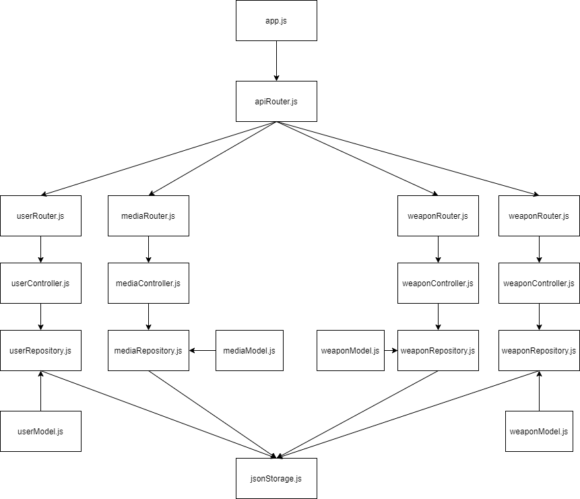
Тексти коду програм

app.js

const express = require("express");
const bodyParser = require("body-parser");
const router = require("./routes/api");
const configApp = require("./config").test.app;
const configDB = require("./config").dev.db;
require('dotenv').config();
const Mongoose=require('mongoose');

const app = express();

const busboy = require('busboy-body-parser');

const optionsBBP = {
limit: '5mb',
multi: false,
};
app.use(busboy(optionsBBP));

app.use(bodyParser.urlencoded({ extended: true }));
app.use(bodyParser.json());
app.use("/api/", router);

app.use(function (err, req, res, next) {
console.error(err.stack);
res.status(500).send('Incorrect JSON');
});

const expressSwaggerGenerator = require('express-swagger-generator');
const expressSwagger = expressSwaggerGenerator(app);

const options = {
swaggerDefinition: {
info: {
description: 'Working with Users and Weapons',
title: 'LABA 4',
version: '1.0.0',
},
host: `${configApp.host}`,
produces: [ "application/json" ],
},
basedir: __dirname,
files: ['./routes/**/*.js', './models/**/*.js'],
};
expressSwagger(options);

app.listen(configApp.port, ()=>{
console.log("Server is listening");
const conOptions = {
useNewUrlParser: true,
useUnifiedTopology: true,
useFindAndModify: false
};
const url = `${configDB.key}://${configDB.host}:${configDB.port}/${configDB.name}`;
Mongoose.connect(url, conOptions)
.then(client=>{
console.log("Mongo database is connected");
})
.catch(err=>{
console.log("ERROR WITH Mongo");
});
});

JsonStorage.js

class MongoDB{
constructor(model){
this.model = model;
}
async connect(){

}
async close(){
await this.client.disconnect()
.catch(err=>{});;
}
async getItems(options={}, pop=""){
if (pop==="")
return await this.model.find(options);
return await this.model.find(options).populate("author").populate("ammo");
}
async delete(options){
await this.model.findByIdAndDelete(options)
.catch(err=>{});;
}
async update(item){
await this.model.findByIdAndUpdate(item._id, item)
.catch(err=>{});
}
async insert(item){
const id = await this.model(item).save();
return id;
}
}

module.exports = MongoDB;
class MongoDB{
constructor(model){
this.model = model;
}
async connect(){

}
async close(){
await this.client.disconnect()
.catch(err=>{});;
}
async getItems(options={}, pop=""){
if (pop==="")
return await this.model.find(options);
return await this.model.find(options).populate("author").populate("ammo");
}
async delete(options){
await this.model.findByIdAndDelete(options)
.catch(err=>{});;
}
async update(item){
await this.model.findByIdAndUpdate(item._id, item)
.catch(err=>{});
}
async insert(item){
const id = await this.model(item).save();
return id;
}
}

module.exports = MongoDB;

ammoController.js

const AmmoRepo = require("../repositories/ammoRepository");
const AmmoStorage = new AmmoRepo();
function pagination(items, page=1, per_page=2){
const start = (page-1)*per_page;
return items.slice(start, start+per_page);
}

module.exports={

getAmmo(req, res){
const items = AmmoStorage.getAmmo();
let page = req.query.page;
let per = req.query.per_page;
if (typeof page === 'undefined') page = 1;
else page=Number(page);
if (typeof per === 'undefined') per = 2;
else per=Number(per);

if (page <=0 || per <=0){
res.status(400).send({});
return;
}
items.then(items =>{
const resItems = pagination(items, page, per);
res.set("Content-type", "application/json");
res.send(resItems);
})
.catch(err=>{
res.status(400).send("Bad request");
});
},
getAmmoById(req, res){
const id = req.params.id;
const ammo = AmmoStorage.getAmmoById(id);
ammo.then(ammo=>{
res.set("Content-type", "application/json");
res.send(ammo);
}).catch(err=>{
res.status(404).send({});
});
},
deleteAmmo(req, res){
const id = req.params.id;
const delItem = AmmoStorage.deleteAmmo(id);
delItem.then(delItem=>{
res.set("Content-type", "application/json");
res.send(delItem);
})
.catch(err=>{
res.status(404).send({});
});
},
updateAmmo(req, res){
let ammo={
_id: req.body._id,
name: req.body.name,
author: req.body.stability,
penetration: req.body.penetration
};
const old = AmmoStorage.updateAmmo(ammo);
old.then(ammo => {
res.set("Content-type", "application/json");
res.send(ammo);
})
.catch(err=>{
res.status(400).send({});
});
},
addAmmo(req,res){
const name = req.body.name;
const stability = req.body.stability;
const penetration = req.body.penetration;
let ammo= {
'name': name,
'stability': Number(stability),
'penetration': Number(penetration)
};
ammo = AmmoStorage.addAmmo(ammo);
ammo.then(ammo=>{
res.status(201).set("Content-type", "application/json");
res.send(ammo);
}).catch(err=>{
res.status(400).send({});
});;

}
};

usersController.js

// const { json } = require('body-parser');
// const { application } = require('express');
const UserRepository = require('../repositories/userRepository');
const userStorage = new UserRepository('./data/users.json');

function pagination(items, page=1, per_page=2){
const start = (page-1)*per_page;
return items.slice(start, start+per_page);
}

module.exports={
getUsers(req, res){
const itemsProm = userStorage.getUsers();
let page = req.query.page;
let per = req.query.per_page;
if (typeof page === 'undefined') page = 1;
else page=Number(page);
if (typeof per === 'undefined') per = 2;
else per=Number(per);

if (isNaN(page) || isNaN(per) || page <=0 || per <=0){
res.status(400).send({});
return;
}
itemsProm
.then(items =>
{
const resItems = pagination(items, page, per);
res.set("Content-type", "application/json");
res.send(resItems);
}).catch(err=>{
res.status(400).send({});
});
},
getUserById(req, res){
const id = req.params.id;
const PromUser = userStorage.getUserById(id);
PromUser
.then(user=>{
res.send(user);
})
.catch(err=>{
res.status(404).send({});
});
}
};

weponRepository.js

// const { json } = require('body-parser');
// const { application } = require('express');
// const { query } = require('express');
const WeponRepository = require('../repositories/weponRepository');
const weponStorage = new WeponRepository();

function pagination(items, page=1, per_page=2){
const start = (page-1)*per_page;
return items.slice(start, start+per_page);
}

module.exports={
getWepons(req, res){
const items = weponStorage.getWepons();
let page = req.query.page;
let per = req.query.per_page;
if (typeof page === 'undefined') page = 1;
else page=Number(page);
if (typeof per === 'undefined') per = 2;
else per=Number(per);

if (isNaN(page) || isNaN(per) || page <=0 || per <=0){
res.status(400).send({});
return;
}
items.then(items =>{
const resItems = pagination(items, page, per);
res.set("Content-type", "application/json");
res.send(resItems);
}).catch(err=>{
res.status(400).send({});
});;
},
getWeponById(req, res){
const id = req.params.id;
const wepon = weponStorage.getWeponById(id);
if (wepon===null) {
res.status(404).send({});
return;
}
wepon.then(wepon=>{
res.set("Content-type", "application/json");
res.send(wepon);
}).catch(err=>{
res.status(404).send({});
});;
},
deleteWepon(req, res){
const id = req.params.id;
const delItem = weponStorage.deleteWepon(id);
delItem.then(delItem=>{
res.set("Content-type", "application/json");
res.send(delItem);
}).catch(err=>{
res.status(404).send({});
});;
},
updateWepon(req, res){
let wepon={
_id: req.body._id,
name: req.body.name,
author: req.body.author,
damage: req.body.damage,
speed: req.body.speed,
createdAt: req.body.createdAt,
ammo: req.body.ammo
};
const old = weponStorage.updateWepon(wepon);
old.then(wepon => {
res.set("Content-type", "application/json");
res.send(wepon);
})
.catch(err=>{
res.status(400).send({});
});
},
addWepon(req,res){
const name = req.body.name;
const author = req.body.author;
const damage = req.body.damage;
const speed = req.body.speed;
const ammo = req.body.ammo;
let wepon= {
'name': name,
'author': author,
'damage': Number(damage),
'speed': Number(speed),
'ammo': ammo,
};
wepon = weponStorage.addWepon(wepon);
wepon.then(wepon=>{
res.status(201).set("Content-type", "application/json");
res.send(wepon);
}).catch(err=>{
res.status(400).send('Data is incorrect');
});
}
};

MediaController.js

const MediaRepository = require('../repositories/mediaRepository');
const mediaRepository = new MediaRepository();

module.exports = {
getPicture(req, res) {
const id = req.params.id;
const mediaProm = mediaRepository.getMediaById(id);
mediaProm.then(media=>{
// res.set("Content-type", "application/json");
res.send(`<img src="${media[0].url}" />`);
}).catch(err=>{

res.status(404).send({});
});
},
addPicture(req, res) {
// console.log(req.files);
const mimetype = req.files.image.mimetype;
const type = mimetype.slice(mimetype.lastIndexOf('/')+1);
mimetype.lastIndexOf('/');
const ans = mediaRepository.uploadRaw(req.files.image.data, type);
ans.then(ans =>{
console.log(ans);
res.send(ans);
})
.catch(err=>{
res.send(err);
});
}
};

ammoModel.js

const Mongoose = require ('mongoose');

let ammoSchema = new Mongoose.Schema({
// "_id": { type: mongoose.Schema.ObjectId }
name: {
type: String,
required: true,
minlength: 3,
maxlength: 50,
unique: true
},
stability: {
type: Number,
min: 0,
max: 999999,
required: true,
},
penetration: {
type: Number,
min: 0,
max: 999999,
required: true,
},
}, {collection: 'ammo'});

module.exports = Mongoose.model("ammo", ammoSchema);

weaponModel.js

const Mongoose = require ('mongoose');

let weaponSchema = new Mongoose.Schema({
// "_id": { type: mongoose.Schema.ObjectId }

name: {
type: String,
required: true,
minlength: 3,
maxlength: 50,
unique: true
},
author: {
type: Mongoose.Schema.ObjectId,
ref: "users",
required: true,
unique: false
},
damage: {
type: Number,
min: 0,
max: 999999,
required: true,
},
speed: {
type: Number,
min: 0,
max: 999999,
required: true,
},
ammo: {
type: Mongoose.Schema.ObjectId,
ref: "ammo",
required: false,
unique: false
},
CreatedAt: {
type: Date,
default: Date.now()
}
}, {collection: 'weapons'});

module.exports = Mongoose.model("weapons", weaponSchema);

userModel.js

const Mongoose = require ('mongoose');

let userSchema = new Mongoose.Schema({
// "_id": { type: mongoose.Schema.ObjectId }
login: {
type: String,
required: true,
minlength: 3,
maxlength: 50,
unique: true
},
fullname: {
type: String,
required: true,
minlength: 3,
maxlength: 50,
unique: false
},
role: {
type: Number,
min: 0,
max: 1,
default: 0
},
registeredAt: {
type: Date,
default: Date.now()
},
avaUrl: {
type: String,
},
isEnabled: {
type: Boolean,
default: true
}
}, {collection: 'users'});

module.exports = Mongoose.model("users", userSchema);

Структура бази даних

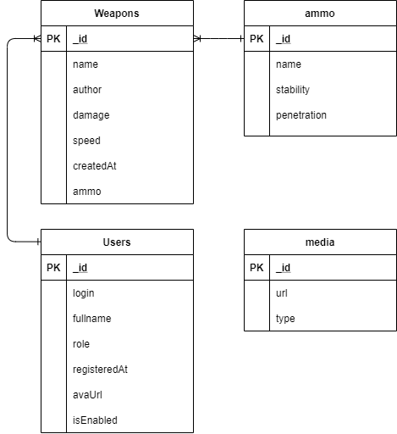

Висновки

Виконавши лабораторну роботу, я вивчив основні принципи асинхронного програмування в JS, навчився асинхронно взаємодіяти з базою даних, налаштувати взаємодію з віддаленою базою даних та сховищем медіа, підготовувати і опубліковувати веб-сервіс в мережі Інтернет.

